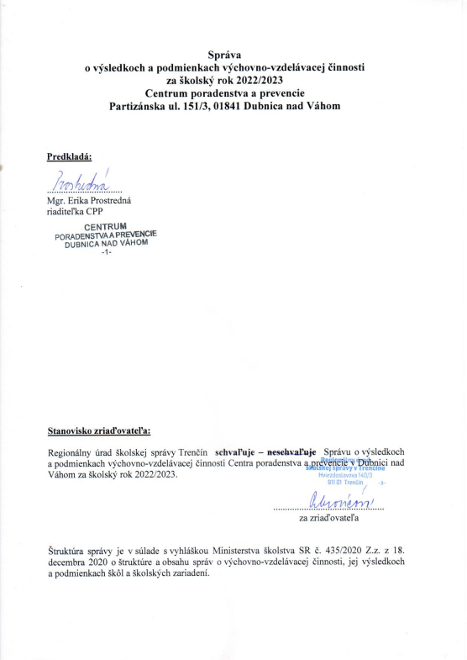

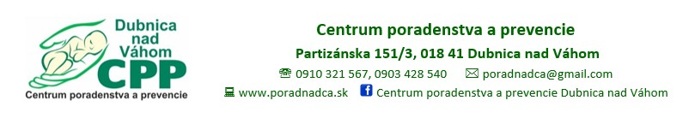

SPRÁVA O VÝSLEDKOCH A PODMIENKACH VÝCHOVNO-VZDELÁVACEJ ČINNOSTI

CENTRA PORADENSTVA A PREVENCIE DUBNICA NAD VÁHOM

za školský rok 2022/2023

Vypracovala : Mgr. Erika Prostredná, riaditeľka CPP

VÝCHODISKÁ A PODKLADY
Správa je vypracovaná v zmysle:
- Vyhlášky Ministerstva školstva SR č.435/2020 Z.z. zo dňa 18.12.2020 o štruktúre a obsahu správ o výchovno–vzdelávacej činnosti, jej výsledkoch a podmienkach škôl a školských zariadení
- Zákona č.245/2008 Z.z. o výchove a vzdelávaní (školský zákon) a o zmene a doplnení niektorých zákonov

1. ZÁKLADNÉ ÚDAJE O ZARIADENÍ ( §2,ods.1)
- Údaje o školskom zariadení: (§2,ods.1, písm. a) )
  - Názov zariadenia: Centrum poradenstva a prevencie Dubnica nad Váhom,
  - Adresa zariadenia : Partizánska 151/3, 018 41 Dubnica nad Váhom
  - Telefón: 042/ 4442139,4442140
Mobilný telefón: 0903 428 540
  - E-mail: poradnadca@gmail.com
riaditelka.poradnadca@gmail.com
  - www.poradnadca. sk
  - Riaditeľ zariadenia: Mgr. Erika Prostredná

- Údaje o zriaďovateľovi: (§2,ods.1, písm. b) )
  - Názov: Regionálny úrad školskej správy Trenčín
  - Sídlo zriaďovateľa: Hviezdoslavova 3, 911 01 Trenčín

2.ÚDAJE O KLIENTOCH ZARIADENIA A ČINNOSTI CPP (§ 2, ods.1,písm.d)
V školskom roku 2022/2023 bolo v CPP Dubnica nad Váhom evidovaných 1272 klientov. Týmto klientom bola poskytnutá individuálna starostlivosť (diagnostická, poradenská, terapeutická a preventívna), alebo boli s nimi realizované skupinové činnosti . Rozdelenie klientov, ktorým bola poskytnutá starostlivosť podľa druhu školy a zariadenia je uvedené v tabuľke č.1
Tabuľka č.1
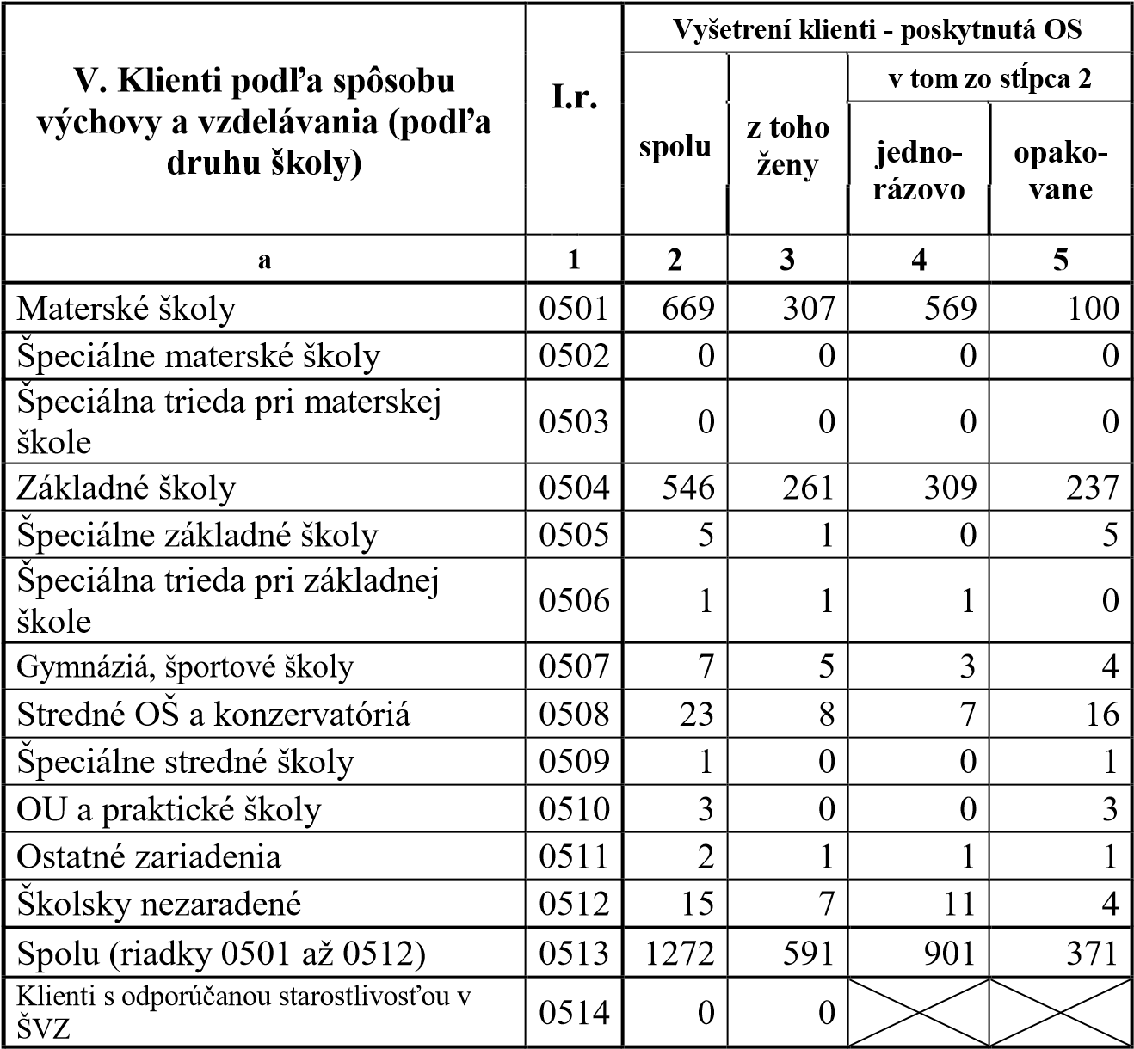

Tabuľka č.2
VI. Dôvody príchodu  klienta a iniciátor príchodu | I.r. | Počet kliento v spolu |  |  | v tom iniciátor príchodu
VI. Dôvody príchodu  klienta a iniciátor príchodu | I.r. | Počet kliento v spolu | depi  -  stáž | klien t  sám | rodič,  zákon  . | škol a | zariad. sociál. | zdravo  t.  zariad. | kuráto r, polícia, | špec.  výcho  v.
 |  |  |  |  | zástu  p. |  | starostl  i. |  | súd | zariad  .
a | 1 | 2 | 3 | 4 | 5 | 6 | 7 | 8 | 9 | 10
Školská spôsobilosť, povinné PV | 060  1 | 612 | 522 | 0 | 86 | 1 | 1 | 1 | 1 | 0
Problémy v učení | 060  2 | 162 | 63 | 0 | 54 | 40 | 3 | 0 | 0 | 2
Problémy v správaní | 060  3 | 103 | 1 | 0 | 19 | 83 | 0 | 0 | 0 | 0
Nadanie - talent | 060  4 | 6 | 0 | 0 | 6 | 0 | 0 | 0 | 0 | 0
Osobnost. a psychické problémy | 060  5 | 63 | 1 | 1 | 41 | 20 | 0 | 0 | 0 | 0
Kariérové poradenstvo | 060  6 | 119 | 0 | 1 | 74 | 43 | 1 | 0 | 0 | 0
Sociálno-patologické javy | 060  7 | 1 | 0 | 0 | 1 | 0 | 0 | 0 | 0 | 0
Poruchy vo vývine reči | 060  8 | 14 | 0 | 0 | 4 | 10 | 0 | 0 | 0 | 0
Rodinné a iné dôvody | 060  9 | 0 | 0 | 0 | 0 | 0 | 0 | 0 | 0 | 0
Osobnostný rozvoj | 061  0 | 46 | 0 | 1 | 8 | 37 | 0 | 0 | 0 | 0
Rizikový vývin | 061  1 | 28 | 1 | 0 | 4 | 23 | 0 | 0 | 0 | 0
Zdravotné znevýhodnenie | 061  2 | 118 | 4 | 2 | 71 | 34 | 2 | 1 | 0 | 4
Integrácia cudzincov v SR | 061  3 | 0 | 0 | 0 | 0 | 0 | 0 | 0 | 0 | 0
Spolu (riadky 0601 až  0613) | 061  4 | 1272 | 592 | 5 | 368 | 291 | 7 | 2 | 1 | 6

2.1 METODICKO-ODBORNÁ ČINNOSŤ
Medzi metodicko-odborné činnosti radíme poradenstvo, preventívne aktivity, odborné metodické konzultácie, prednáškovú činnosť . Prehľad odborno-metodických činností a poradenských služieb CPP v školskom roku 2022/2023 je uvedený v tabuľke č. 3:
Tabuľka č.3
VII. Odborno-metodická činnosť |  |  | I.r. |  | Počet
 |  |  | I.r. | aktivít | stretnutí | účastníkov
a |  |  | 1 | 2 | 3 | 4
Odborná činnosť vo väzbe na klienta | v tom | správy z diagnostického vyšetrenia | 0701 | 464 | 464 | 464
Odborná činnosť vo väzbe na klienta | v tom | konzultácie s rodičom, zákonným zástupcom, dieťa/žiak | 0702 | 1219 | 1679 | 1259
Odborná činnosť vo väzbe na klienta | v tom | odborné konzília v rámci pracoviska | 0703 | 0 | 0 | 0
Odborná činnosť deťom, rodičom, školám (PZ/OZ) | v tom | konzultácie s rodičom, ZZ, dieťa/žiak bez viazanosti | 0704 | 71 | 100 | 75
Odborná činnosť deťom, rodičom, školám (PZ/OZ) | v tom | konzultácia s OZ/PZ | 0705 | 369 | 520 | 565
Odborná činnosť deťom, rodičom, školám (PZ/OZ) | v tom | písomné správy,  informačná/propagačná činnosť | 0706 | 448 | 448 | 473
Odborná činnosť deťom, rodičom, školám (PZ/OZ) | v tom | prednášky, besedy, kurzy, semináre | 0707 | 18 | 18 | 418
Odborná činnosť deťom, rodičom, školám (PZ/OZ) | v tom | ostatné odborné činnosti realizované individuálnou formou | 0708 | 75 | 92 | 3
Špecializovaná odborná činnosť | v tom | odborné konzília v rámci pracoviska bez viazanosti na klienta | 0709 | 10 | 90 | 63
Špecializovaná odborná činnosť | v tom | tvorba metodických materiálov | 0710 | 9 | 13 | 9
Špecializovaná odborná činnosť | v tom | odborné konzultácie pre políciu, súdy, lekárov, iní odborníci | 0711 | 25 | 55 | 30
Špecializovaná odborná činnosť | v tom | konzultácie multidisciplinárnych tímov | 0712 | 0 | 0 | 0
Špecializovaná odborná činnosť | v tom | supervízia a metodické riadenie a usmerňovanie | 0713 | 1 | 1 | 0
Špecializovaná odborná činnosť | v tom | prieskumy, projekty, granty | 0714 | 0 | 0 | 0
Skupinové odborné činnosti | v tom | screening, depistáž, sociometria, pobytové akcie | 0715 | 88 | 98 | 767
Skupinové odborné činnosti | v tom | krízová intervencia v triede | 0716 | 0 | 0 | 0
Ostatné odborné činnosti | v tom | metodické usmerňovanie a riadenie v organizácii | 0717 | 61 | 107 | 0
Ostatné odborné činnosti | v tom | účasť na odborných podujatiach, vzdelávanie | 0718 | 13 | 32 | 0
Spolu (riadky 0701 až 0718) |  |  | 0719 | 2871 | 3717 | 4126

Tabuľka č.4
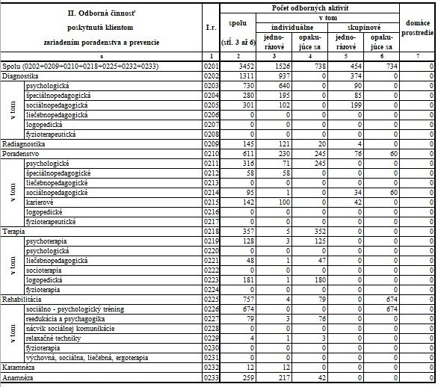
Medzi ďalšie odborné činnosti patria aj interné porady odborných zamestnancov CPP, na ktorých si odborní zamestnanci vymieňali skúsenosti a poznatky pri riešení zložitejších prípadov. Tieto porady sa v školskom roku 2022/2023 konali celkom 23 x.
V rámci metodickej činnosti CPP sme organizovali aj metodické pracovné stretnutia pre výchovných poradcov a kariérových poradcov zo ZŠ a SŠ okresu Ilava. Tieto stretnutia sa uskutočnili 4x. Témy týchto stretnutí boli nasledovné:
1.stretnutie:
- Téma č.1 : Marek Báleš: predstavenie Leaf Academy, Bratislava.
- Téma č.2 : Mgr. Montsková: Predstavenie SCŠPP Nová Dubnica

2.stretnutie:
- Téma č.1: Mgr. Šlesarová: Prezentácia SOŠ Pruské
- Téma č.2 : Mgr. Prostredná: Motivačné aktivity pre pedagógov
3.stretnutie :
- PaedDr. Ján Kvak: Učiteľ a jeho rola v kariérovej výchove – workshop
4.stretnutie :
- Exkurzia do Diagnostického centra v Lietavskej Lúčke

2.1.1 Odborné konzultácie

V školskom roku 2022/2023 poskytovali odborní zamestnanci CPP Dubnica nad Váhom konzultácie najmä rodičom detí, pedagógom, študentom–praktikantom, sociálnym pracovníkom (kurátorom), ale aj detským lekárom a polícii.
Počet jednotlivých konzultácii ukazuje tabuľka č. 5:
Tabuľka č.5
Pedagógovia : | 395
Rodičia : | 1152
Praktikanti: | 79
Iní : | 15
Spolu: | 1641

Integračné komisie a tvorba IVVP

V školách, ktoré spadajú do starostlivosti CPP Dubnica nad Váhom bolo v školskom roku 2022/2023 celkovo 148 začlenených žiakov , z toho 64 v základných školách a 84 v stredných školách.
V šk. roku 2022/2023 sa odborní zamestnanci zúčastnili 5 x integračných komisií - všetky boli realizované v ZŠ. Spolupracovali sme na tvorbe IVVP pre 36 žiakov so špeciálnymi výchovnovzdelávacími potrebami. Bolo vypracovaných 22 podkladov k asistentom učiteľa pre žiakov so ŠVVP.
2.2 Preventívna činnosť

V rámci komplexného prístupu k riešeniu prevencie sociálno-patologických javov, sme sa v školskom roku 2022/2023 venovali všetkým vekovým kategóriám – deťom plniacim povinné predprimárne vzdelávanie, žiakom prvého aj druhého stupňa ZŠ aj stredoškolákom.
V Centre sa realizuje najmä primárna prevencia prostredníctvom preventívnych aktivít- prednášok, besied ale aj prostredníctvom preventívnych programov, ktoré si školy vyberajú na začiatku školského roka z Ponukového listu, ktorý je k dispozícii na našej webovej stránke.
Do preventívno–výchovnej činnosti patria aj metodické stretnutia s koordinátormi prevencie a sociálnymi pedagógmi na školách, ktoré sa v tomto školskom roku uskutočnili 4x. Témy metodických stretnutí KDP boli nasledujúce:

1. stretnutie:
- Téma: odmietanie školskej dochádzky a strach zo školy ( Mgr. G. Halmešová)
2.stretnutie:
- Téma: Motivačné aktivity pre pedagógov ( Mgr.E. Prostredná)
- Téma: Sebapoškodzovanie ( Mgr. Z. Kuniaková)
3.stretnutie:
- Téma: Praktické otázky šikanovania a kyberšikanovania ( Mgr. P. Lengyel)
4.stretnutie :
- Exkurzia do Diagnostického centra v Lietavskej Lúčke

Celkový prehľad o preventívnych aktivitách CPP je zverejnený v tabuľke č. 6
Tabuľka č.6
VIII. Preventívne činnosti/ |  | I.r. | Počet
aktivity |  |  | činností | stretnutí | účastníkov
a |  | 1 | 2 | 3 | 4
Opakované činnosti (0802+0803+0804) |  | 0801 | 16 | 52 | 386
v tom | výcviková skupina | 0802 | 7 | 21 | 196
v tom | preventívne programy | 0803 | 9 | 31 | 190
v tom | pobytové a zážitkové aktivity | 0804 | 0 | 0 | 0
Služby pedagógom (0806 + 0807) |  | 0805 | 0 | 0 | 0
v tom | metodické materiály, konzultácie, poradenstvo | 0806 | 0 | 0 | 0
v tom | hodnotiace správy, informačná, propagačná čin. | 0807 | 0 | 0 | 0
Odborné konzultácie pre iné subjekty |  | 0808 | 0 | 0 | 0
Odborné preventívne činnosti-aktivity (0810 až 0813) |  | 0809 | 48 | 48 | 1135
v tom | prednášky, besedy, kurzy, semináre | 0810 | 47 | 47 | 1112
v tom | odborné konzília | 0811 | 0 | 0 | 0
v tom | konzultácie pre rodičov, žiakov, študentov | 0812 | 0 | 0 | 0
v tom | ostatné preventívne aktivity | 0813 | 1 | 1 | 23
Spolu (riadky 0801 + 0805 + 0808 + 0809) |  | 0814 | 64 | 100 | 1521

2.2.1 Prednášková činnosť

V rámci prednáškovej činnosti realizovali odborní zamestnanci CPP v školskom roku 2022/2023 prednášky a besedy na nasledujúce témy, ktoré boli určené pedagógom, rodičom, žiakom a študentom ZŠ a SŠ.
Tabuľka č.7
Téma: | Komu určené: | Počet účastníkov:
Sebapoškodzovanie | Výchovní a kariéroví poradcovia ZŠ, SŠ okres Ilava | 17
ADHD | Asistenti učiteľa CPP Dubnica nad Váhom | 4
Odmietanie školskej dochádzky a strach zo školy | Koordinátori prevencie a sociálni pedagógovia okres  Ilava | 14

Motivačné aktivity pri práci s triednym kolektívom 2x | Výchovní a kariéroví poradcovi ZŠ, SŠ a  Koordinátori prevencie a sociálni pedagógovia ZŠ, SŠ okres Ilava | 25
Motivačné aktivity pri práci s triednym kolektívom 2x | Workshop pre pedagógov, ZŠ  Mikušovce, ZŠ Pruské | 23
Aktualizačné vzdelávanie 2× | Pedagógovia OU Ladce, SOŠ  Dubnica nad Váhom | 80
Partnerské vzťahy | Žiaci II.st. ZŠ | 44
Duševné zdravie | Žiaci II.st. ZŠ, ŠZŠ | 99
Prevencia drogových závislostí | žiaci II.st. ZŠ a študenti SŠ | 535
Nenič svoje múdre telo -zdravý životný štýl | Žiaci I. st. ZŠ | 25
Šikanovanie a  kyberšikanovanie | Žiaci I. a II.st ZŠ, SŠ | 134
Význam a hodnota skutočného  priateľstva | Žiaci I. st. ZŠ | 26
Ako na strednú školu | žiaci II.st. ZŠ ( 8,9. roč.) | 86
Rozvoj emocionálnej inteligencie | Žiaci II. st. ZŠ | 43
Zvládanie konfliktov | Žiaci II. st. ZŠ, ŠZŠ | 67
Ako zvládať stres, trému, úzkosťˇ | Študenti SŠ | 50
Nebezpečenstvo od cudzích ľudí | Žiaci I. st. ZŠ, ŠZŠ – Praktická škola | 73
Zneužívanie moderných komunikačných technológii | Žiaci 2.st.ZŠ | 20
Rovesnícke vzťahy | Žiaci I. a II.st. ZŠ | 102
Zodpovedné nakupovanie | Žiaci II. st. ZŠ | 51
Obchodovanie s ľuďmi | Žiaci II. St. ZŠ, študenti SŠ | 92

2.2.2 Vedenie výcvikových skupín

Názov | Komu určené |  | Počet účastníkov
Medziľudské vzťahy, klíma v triede ( Mgr. Prostredná,  Mgr. Halmešová) | • SPŠ Dubnica  Váhom, 1.roč | nad | 23
Adaptačné dni- vzťahy v triede(Mgr. Prostredná, Mgr.  Halmešová, Mgr. Kútna) | SOŠ Pruské, 1.ročníky |  | 45

2.2.3 Prieskumná činnosť ( sociometria ,klíma v triede, depistáže čítania, písania... )

 | Škola |  | Trieda |  | Počet účastníkov
 | ZŠ Ilava –depistáž čítania a písania (Mgr. Stašáková,  Mgr. Kosecová) |  | 2. a 3.roč. |  | 124
 | ZŠ s MŠ Mikušovce –  sociometria – vzťahy v triede  (Mgr. Prostredná) |  | 3., 4. a 7. roč. |  | 51
 | ZŠ s MŠ Pruské - sociometria – vzťahy v triede  (Mgr. Prostredná) |  | 3. a 8.roč. |  | 43
 | ZŠ Ilava - sociometria – vzťahy v triede (Mgr. Prostredná) |  | 3.roč. |  | 21
ZŠ s MŠ Pod Hájom Dubnica nad Váhom- sociometria – vzťahy v triede (Mgr.  Prostredná, Mgr. Halmešová)) |  | 8.roč. |  | 23
ZŠ Ladce - sociometria –  vzťahy v triede  (Mgr. Kuniaková) |  | 4.roč. |  | 30

2.2.4 Preventívne programy

Názov programu | Škola, trieda | Počet účastníkov
Emka to vie... | ZŠ s MŠ CI Dubnica nad Váhom  (DCA),4.A | 24
Emka to vie... | ŠZŠ Dubnica nad Váhom, I.st. | 12
Emka to vie... | ŠZŠ Ilava, I. st. | 10
Moja životná cesta | ZŠ Košeca, 9.roč | 34
Projekcia môjho budúceho povolania | ZŠ Pavla Demitru, DCA, 9.roč. | 34
Moja životná cesta | ZŠ Bolešov, 8. a 9.roč. | 60
Projekcia môjho budúceho povolania | ZŠ Mikušovce, 9. roč. | 23
Vieme, že... | ZŠ sv. D. Savia DCA, 8. roč. | 12
Vieme, že... | Súkromná ZŠ Nová Dubnica,  5. roč. | 22
Duševné zdravie | ZŠ Bolešov,7. a 8.roč. | 31
Prevencia a eliminácia šikanovania | ZŠ CIII, Pod Hájom, Dubnica  n.V, 7.A, 7.B | 48

Tieto preventívne programy realizovala Mgr. Prostredná Erika, na základe požiadaviek jednotlivých škôl .

3. ÚDAJE O ZAMESTNANCOCH

3.1. Prehľad o počte zamestnancov CPP (§2.ods.1,písm. e)

V CPP Dubnica nad Váhom v školskom roku 2022/2023 pracovalo 11 zamestnancov.
K 01.05.2023 došlo k zmene na pozícii riaditeľ CPP. Z toho:
1 riaditeľ – špeciálny pedagóg ( 100% úväzok), od 1.5.2023 sociálny pedagóg (100% úväzok)
4 psychológovia ( všetci 100% úväzok)
2 špeciálni pedagógovia (100% úväzok, 50% úväzok), od 15.8.2023 - 3 špeciálni pedagógovia
(100% úväzok, 57% úväzok, 57% úväzok)
1 sociálny pedagóg (100% úväzok), do 30.04.2023
1 ekonóm –účtovník ( 80% úväzok, od 1.1.2023 100% úväzok)
1 sociálno-administratívny pracovník (100% úväzok)
1 upratovačka ( 26,7% úväzok)

3.2 Plnenie kvalifikačných predpokladov(§2.ods.1,písm. f)

Všetci odborní zamestnanci CPP spĺňajú kvalifikačné predpoklady v súlade so zákonom
č.138/2019 Z.z. o pedagogických zamestnancoch a odborných zamestnancoch a o zmene a doplnení niektorých zákonov.
V školskom roku 2022/2023 CPP zamestnáva aktuálne 8 kvalifikovaných odborných zamestnancov, z toho:
- 1 odborný zamestnanec s druhou atestáciou – sociálny pedagóg
- 2 odborní zamestnanci s prvou atestáciou – špeciálni pedagógovia
- 5 samostatní odborní zamestnanci – 4 psychológovia a 1 špeciálny pedagóg
Požiadavky jednotlivých odborných zamestnancov na vzdelávanie v profesijnom rozvoji vyplývajú z ich zaradenia do jednotlivých kariérnych stupňov. Potreba individuálneho a teda aj kolektívneho odborného rastu sa javí ako dominantná úloha CPP, pričom je deklarovaná snaha rešpektovať individuálne potreby a možnosti konkrétneho zamestnanca.
Vzdelávanie v profesijnom rozvoji odborných zamestnancov sa riadilo Plánom profesijného rozvoja na školský rok 2022/2023.

4. PREZENTÁCIA NA VEREJNOSTI (§1,ods.1,písm. g)

Činnosť nášho Centra sa snažíme prezentovať prostredníctvom našej webovej stránky, kde zverejňujeme aktuálne informácie pre rodičov, pedagógov, ale aj pre širokú verejnosť. Taktiež máme zriadenú aj facebookovú stránku, kde taktiež poskytujeme aktuálne informácie. K dispozícii je ponukový list centra na daný školský rok pre MŠ, ZŠ i SŠ s ponukou jednotlivých akcií, ktorý je im distribuovaný na pracovných stretnutiach pre výchovných a kariérových poradcov i koordinátorov prevencie, tiež sociálnych pedagógov za okres Ilava. Je tiež k dispozícii i pre klientov v centre.

4.1 Osvetová a propagačná činnosť

Na propagáciu činnosti nášho CPP slúži aj účasť odborných zamestnancov na plenárnych RZ v ZŠ okresu Ilava, v rámci ktorých sú rodičia informovaní o možnostiach poradenstva v našom centre. Najväčší záujem zo strany rodičov bol o kariérové poradenstvo. Počas rodičovských združení boli rodičia tiež informovaní o výsledkoch sociálno-psychologických výcvikov v jednotlivých triedach.
Počas mesiaca máj prebehla prezentácia nášho CPP na školskej komisii mesta Dubnica nad Váhom, počas ktorej boli zástupcovia podrobnejšie informovaní o činnosti centra i následnej transformácii.

5. ÚDAJE O PROJEKTOCH (§2,ods.1,písm.h)

V školskom roku 2022/2023 CPP Dubnica nad Váhom pokračovala v projekte „Štandardizácia systému poradenstva a prevencie k inklúzii a úspešnosti na trhu práce“, ktorý realizoval VÚDPaP Bratislava do 31.5.2023. V rámci tohto projektu sa okrem iného aj vzdelávali odborní zamestnanci v dlhodobých výcvikoch a v inovačných vzdelávaniach. Od 1.1.2023 bolo naše
CPP zapojené i do projektu „Zvýšenie počtu pedagogických asistentov prostredníctvom zariadení poradenstva a prevencie“, v rámci ktorého sme v našom centre zamestnávali štyroch pedagogických asistentov. Tí boli umiestnení na školách, ktorých prítomnosť bola potrebná a dôležitá. Projekt sa ukončil 31.08.2023.

6. ÚDAJE O VÝSLEDKOCH INŠPEKČNEJ ČINNOSTI (§2,ods.1, písm. i)

V školskom roku 2022/2023 nebola realizovaná v CPP Dubnica nad Váhom Štátnou školskou inšpekciou inšpekčná činnosť .

7. INFORMÁCIE O PRIESTOROVÝCH A MATERIÁLNO-TECHNICKÝCH PODMIENKACH (§2,ods.1,písm.j)

CPP Dubnica nad Váhom sídli v prenajatých priestoroch v areáli bývalej II. ZŠ v Dubnici nad Váhom. Ide o 9 kancelárií a jednu multifunkčnú miestnosť, ktorá slúži na prednášky, pracovné stretnutia pedagógov, odborných zamestnancov, tiež ako herňa a zároveň aj ako terapeutickospoločenská miestnosť. Tieto priestory sme sa snažili vybaviť a prispôsobiť tak, aby boli vhodné pre prácu s deťmi a aby vyhovovali dôstojným pracovným podmienkam. Počas školského roka 2022/2023 prešlo CPP Transformáciou poradenského systému, v rámci ktorej sa stále počíta s navýšením počtu odborných zamestnancov, ktorým je dôležité zabezpečiť priestor a vhodné podmienky na výkon práce. Z tohto dôvodu sme boli rokovať s primátorom mesta za účasti riaditeľky RÚŠS v Trenčíne Mgr. Gabriely Petrovičovej. Išlo o požiadavku zmeny nájomnej zmluvy, vzhľadom nato, že mesto nám poskytlo ďalšiu miestnosť, ktorú je nevyhnutné prerobiť, no nemôžeme na základe nájomnej zmluvy čerpať kapitálové výdavky. Vec je stále v riešení a čakáme na vyjadrenie zo strany mesta, aby sme mohli miestnosť prerobiť a zabezpečiť priestor pre výkon diagnostickej i terapeutickej činnosti klientov. Aktuálne majú odborní zamestnanci vzhľadom k príjemnému pracovnému prostrediu, dobrej vybavenosti výpočtovou technikou, testovými batériami a aj odbornou literatúrou, vytvorené dobré podmienky na vykonávanie odbornej činnosti.

8. SWOT analýza (§2,ods.1,písm.k)
  SILNÉ STRÁNKY |   SLABÉ STRÁNKY
• profesionalita a neustále priebežne sa rozvíjajúca sa odbornosť zamestnancov | • obmedzené finančné zdroje na ďalšie vzdelávanie OZ vedúce k potrebe samofinancovania tohto vzdelávania
• kvalitná diagnosticko-poradenská práca s klientom, jeho zákonnými zástupcami aj PZ škôl | • preťaženosť zamestnancov písomnou dokumentáciou
• tvorivé využívanie a uplatňovanie získaných poznatkov v praxi | • nedostatky a pomalé inovácie psychodiagnostických metód na trhu
• inovatívne postupy v skupinovej práci a pružné prispôsobovanie sa požiadavkám klientely | • rôzna miera flexibility a tvorivosti odborných zamestnancov
• neustále sa rozširujúci okruh činností a riešených problémov | • nízke platové ohodnotenie nepedagogických zamestnancov
• pozitívna pracovná a tvorivá klíma na pracovisku
• kvalitné služby v oblasti primárnej a sekundárnej prevencie
• kvalitné poradenstvo pri voľbe povolania
• snaha OZ aplikovať nové poznatky a postupy na efektívne riešenie nových úloh a požiadaviek vyplývajúcich z potrieb praxe
• dobrá spolupráca so zriaďovateľom
  PRÍLEŽITOSTI |   HROZBY
• kvalitné možnosti odborného rastu OZ v rámci kontinuálneho a iného odborného vzdelávania | • časté legislatívne úpravy a zmeny
• na podporu aktivít nad rámec činností CPP možnosť založenia občianskeho združenia
• získavanie financií zapájaním sa do projektov
• zintenzívniť spoluprácu aj s inými inštitúciami a odborníkmi ( CŠPP, pediatri, ÚPSVaR apod.)
• rozšírenie priestorov ( priestor na terapiu hrou, skladové priestory, kancelárie pre nových OZ ) | problém s priestormi v rámci transformácie poradenského systému a personálneho rozšírenia CPP

NAVRHNUTÉ ŤAŽISKOVÉ ÚLOHY CPP NA ĎALŠIE OBDOBIE

- prostredníctvom rozvíjajúcich programov pracovať s deťmi z marginalizovaných skupín
- orientovať sa na včasné podchytenie a terapeutické usmerňovanie rizikových prejavov a vlastností detí s problémami v osobnostnom vývine
- realizovať skupinové aktivity a intervencie pre klientov centra
- zvýšenú pozornosť venovať krízovej a akútnej intervencii
- pokračovať v preventívnych aktivitách zameraných na prevenciu duševného zdravia
(šikanovanie, zneužívanie návykových látok, sebapoškodzovanie,...)
- zamerať sa na rodinné poradenstvo a prácu s rodinou
- naďalej zvýšenú pozornosť venovať prezentácii činnosti CPP medzi laickou ale aj odbornou verejnosťou
- rozšíriť priestory alebo nájsť vhodné priestory, ktoré by vyhovovali zvýšenému počtu OZ

V Dubnici nad Váhom, 19.10.2023 Mgr. Erika Prostredná
riaditeľka CPP

Správa o činnosti CPP Dubnica nad Váhom za školský rok 2022/2023 bola dňa 19.10.2023 prerokovaná so zamestnancami CPP.

